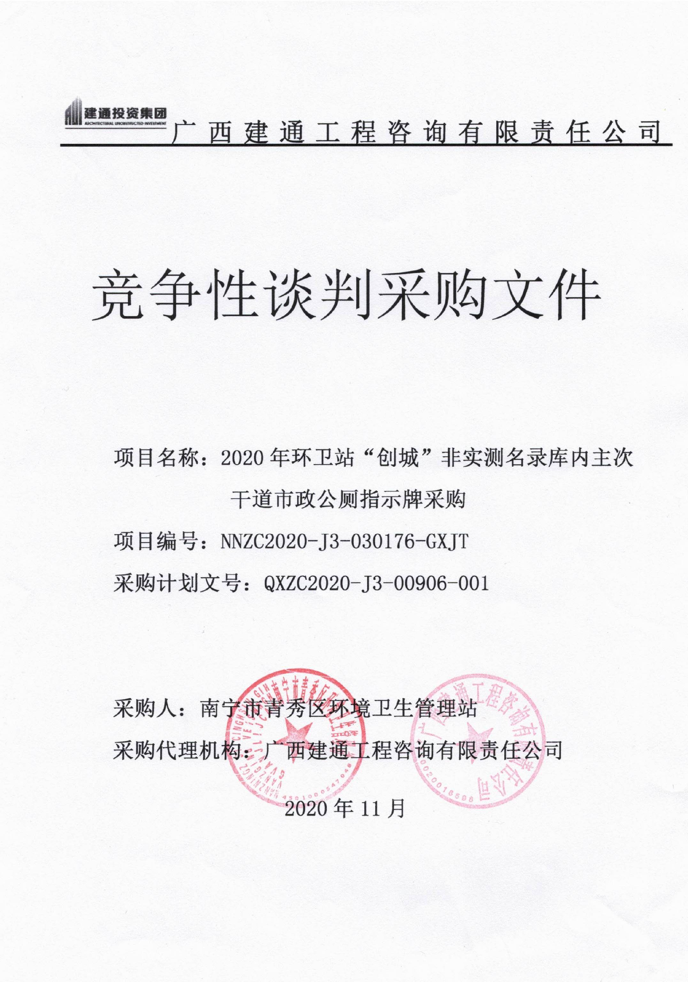
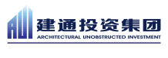广西建通工程咨询有限责任公司

竞争性谈判采购文件

项目名称：2020年环卫站“创城”非实测名录库内主次干道市政公厕指示牌采购
项目编号：NNZC2020-J3-030176-GXJT
采购计划文号：QXZC2020-J3-00906-001

采购人：南宁市青秀区环境卫生管理站
采购代理机构：广西建通工程咨询有限责任公司
2020年11月

目 录

第一章 公告 2
第二章 货物需求一览表 5
第三章 评审方法 9
第四章 供应商须知 10
第五章 响应文件格式 30
第六章 合同条款及格式 31
第七章 质疑材料格式 52

第一章 公告
竞争性谈判采购公告
项目概况
2020年环卫站“创城”非实测名录库内主次干道市政公厕指示牌采购项目的潜在供应商应在南宁市公共资源交易平台(https://www.nnggzy.org.cn/gxnnzbw/)获取竞争性谈判文件，并于2020年11月13日9时30分（北京时间）前提交响应文件。

一、项目基本情况
项目编号：NNZC2020-J3-030176-GXJT
采购计划文号：QXZC2020-J3-00906-001
项目名称：2020年环卫站“创城”非实测名录库内主次干道市政公厕指示牌采购
采购方式：竞争性谈判
预算金额（最高限价）：人民币伍拾贰万捌仟元整（￥528000.00元）。
采购需求：采购600套导向指示牌，具体详见采购需求。
合同履行期限：自合同签订之日起半年内
本项目不接受联合体。

二、供应商的资格条件：
1.满足《中华人民共和国政府采购法》第二十二条规定；
2.单位负责人为同一人或者存在直接控股、管理关系的不同供应商，不得参加同一合同项下的政府采购活动。为本项目提供过整体设计、规范编制或者项目管理、监理、检测等服务的供应商，不得再参加本项目上述服务以外的其他采购活动。
3.对在“信用中国”网站(www.creditchina.gov.cn) 、中国政府采购网(www.ccgp.gov.cn)被列入失信被执行人、重大税收违法案件当事人名单、政府采购严重违法失信行为记录名单及其他不符合《中华人民共和国政府采购法》第二十二条规定条件的供应商，不得参与政府采购活动。

三、获取竞争性谈判文件
潜在供应商自行在南宁市公共资源交易平台(https://www.nnggzy.org.cn/gxnnzbw/)的信息公告处下载本项目采购文件。
为避免供应商不良诚信记录的发生，及配合采购单位政府采购项目执行和备案，未在政采云注册的供应商可在获取招标文件后登录政采云进行注册，如在操作过程中遇到问题或者需要技术支持，请致电政采云客服热线：400-881-7190。

四、响应文件提交
1.本项目递交响应文件截止时间为：2020年11月13日9时30分。
2.本项目的响应文件通过邮寄快递方式送达：
（1）响应文件必须在递交响应文件截止时间前送达，采购代理机构工作人员签收邮寄包裹的时间即为响应文件的送达时间，逾期送达的响应文件无效。逾期送达的，后果由供应商自行承担。
（2）采购代理机构将在竞标截止时间前1.5小时（即2020年11月13日8时00分）统一将收到的响应文件运送至南宁市公共资源交易中心，以确保本项目能在响应文件提交截止时间准时截标。供应商应充分预留响应文件邮寄、送达所需要的时间。为确保疫情防控期间邮寄包裹能及时送达，应选择邮寄运送时间有保障的快递公司寄送竞标响应文件，并确保在竞标截止日期1个工作日前内送达。
（3）供应商按照采购文件要求装订密封好响应文件后，应使用不透明、防水的邮寄袋或箱子再次包裹已密封的响应文件，并在邮寄袋或箱子上粘牢注明项目名称、项目编号、项目开标日期、有效的电子邮箱、联系人及联系方式的纸质表格（表格格式详见附件）。
附件：邮件外包粘贴表格（格式）
项目名称：
项目编号：
项目开标日期：
电子邮箱：
联系人：
联系方式：
（4）响应文件邮寄地址：南宁市江南区金凯路26号广西建通中心12楼1215室（广西建通工程咨询有限责任公司），收件人：全玉坚，联系电话：0771-2863138。

五、开启
时间：首次响应文件提交截止时间后
地点：南宁市公共资源交易中心

六、公告期限
自本公告发布之日起3个工作日。

七、其他补充事宜
1.竞标保证金：无。
2.网上查询地址：www.ccgp.gov.cn（中国政府采购网），zfcg.gxzf.gov.cn（广西壮族自治区政府采购网），zfcg.nanning.gov.cn（南宁市政府集中采购中心网站），http://www.qingxiu.gov.cn/qxcgw/（南宁市青秀区政府采购网），https://www.nnggzy.org.cn/gxnnzbw/（南宁市公共资源交易中心网）。
3.本项目需要落实的政府采购政策
（1）政府采购促进中小企业发展。
（2）政府采购支持采用本国产品的政策。
（3）强制采购节能产品；优先采购节能产品、环境标志产品。
（4）政府采购促进残疾人就业政策。
（5）政府采购支持监狱企业发展。
4.谈判
（1）本次项目于2020年11月13日9时30分后为与供应商谈判时间，供应商无需派授权代表或法定代表人到现场参加开标会及二次报价。
（2）关于澄清、谈判的有关要求：
1）为便于采购代理机构或谈判小组在项目评审期间与供应商取得联系，做好评审过程中供应商对响应文件的澄清、说明或者补正，以及谈判等工作，供应商务必做到：“第五章响应文件格式”中“竞标函（格式）”落款处的“电话”务必填写法定代表人或委托代理人的电话联系方式。
2）评审当天供应商务必保持电话畅通。如果评审过程中需要与供应商进行谈判、要求供应商进行报价以及对响应文件作出澄清、说明或者补正的，谈判小组会通知供应商在规定的时间内通过电子邮件、传真等方式提交。
3）如供应商未按上述要求，致使采购代理机构或谈判小组在项目评审期间无法与供应商取得联系的，或因自身原因未能保持电话畅通或未按谈判小组要求提交澄清、说明或者补正的，后果由供应商自行承担。

八、凡对本次采购提出询问，请按以下方式联系。
1.采购人信息
名 称：南宁市青秀区环境卫生管理站
地 址：南宁市保爱路27-2号
联系方式：0771-3225160
2.采购代理机构信息
名 称：广西建通工程咨询有限责任公司
地 址：南宁市江南区金凯路26号广西建通中心12楼1215室
联系方式：0771-2863138
3.项目联系方式
项目联系人：全玉坚
电 话：0771-2863138

广西建通工程咨询有限责任公司
2020年11月9日

第二章 货物需求一览表
说明：

1、本货物需求一览表中标注▲号的内容为实质性要求和条件。供应商对标注▲号的内容必须满足或优于，否则竞标无效。货物需求一览表中未标注▲号的内容为一般性要求和条件，供应商对未标注▲号的内容不允许存在负偏离，否则竞标无效。
2、本项目不接受进口产品竞标，供应商使用进口产品竞标的，竞标无效。
3、本货物需求一览表中内容如与第六章“合同条款及格式”相关条款不一致的，以本表为准。

技术参数要求
项号 | 货物名称 | 数量 | 技术参数要求 | 分项预算合价（元）
1 | 导向指示牌 | 600套 | 导向指示牌（图9—图12）  1、文字标志与图形标志设计标准：字体采用中英文标识，图标为国家标准通用图标，字体部分与图标部分分开，中文字体方正大黑简体200号，英文字体使用方正大黑简体或等线体150号。文字标志与图形标志尺寸（图9）  2、颜色要求：字体、图标为白色，底色为蓝色。  3、规格要求：  （1）普通标准：规格900㎜×600㎜单面（2块），面板要求采用大于3㎜工程铝板制作（或参照交通工程标志做法），另加固定配件固定于导向牌固定杆上，导向牌固定杆采用650㎜不锈钢管或热镀锌管（国标管），字体、图标、底色材料采用工程级反光膜制作（因考虑到使用年限，建议不采用一般反光膜制作）。  （2）灯箱标准：各类独立式公共厕所、移动厕所规格900㎜×600㎜单面水晶亚克历作，采用防水LED晶格灯作背光源，配导向牌固定杆采用650㎜不锈钢管或热镀锌管（国标管）。  4、安装要求：根据该厕所设施配置情况选择相对应的图标安装，建议安装在公厕周边道路旁两侧、人行道一侧、公交车候车亭旁等公共场所适当位置，不得设置于道路绿化隔离带等影响交通安全的位置，安装高度导向牌下方离地面垂直距离为约2300-2500㎜，埋入地下约≥500㎜。灯箱配置导向牌下方离地面垂直距离为约2300㎜，要求安装垂直、安全、牢固、对称、美观。（图12）  图例  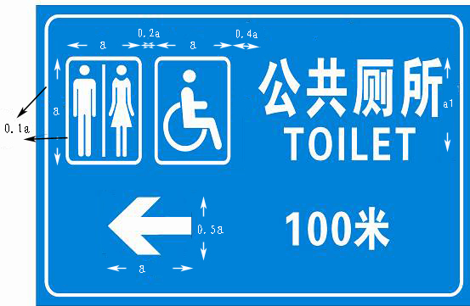  图9（向左100米配置有无障碍设施的公共厕所a＞a1）  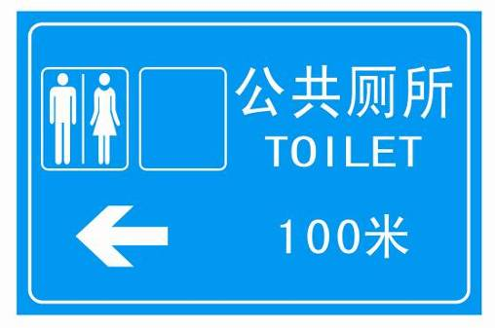  向左方向100米  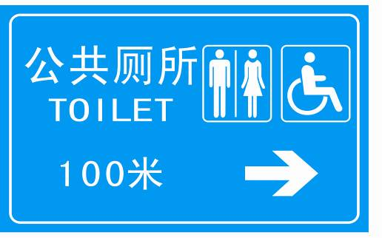  向右方向100米  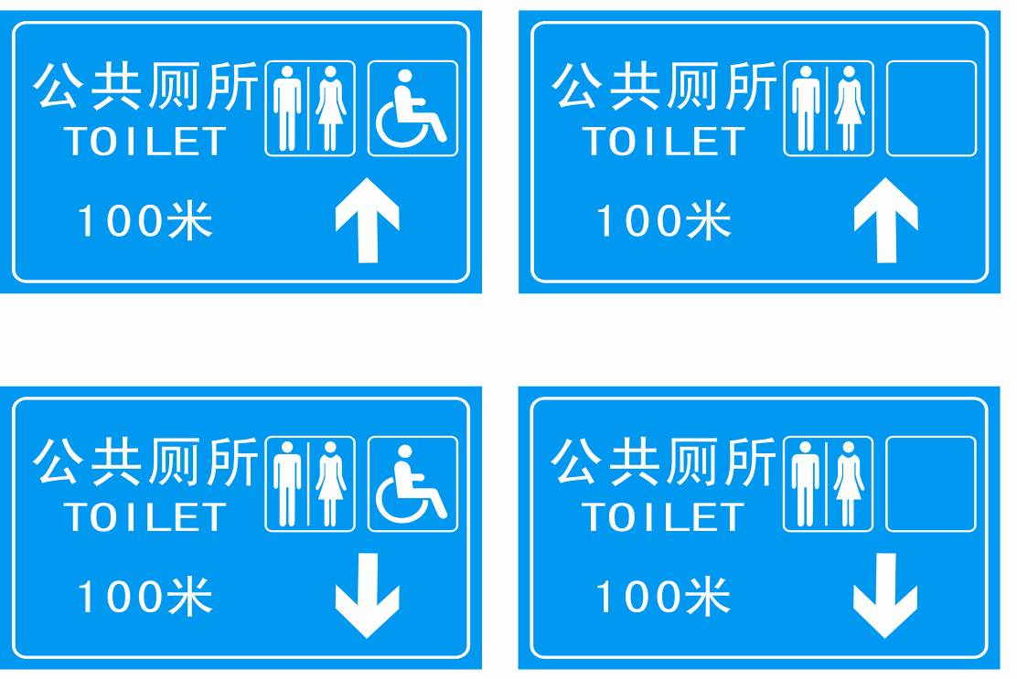  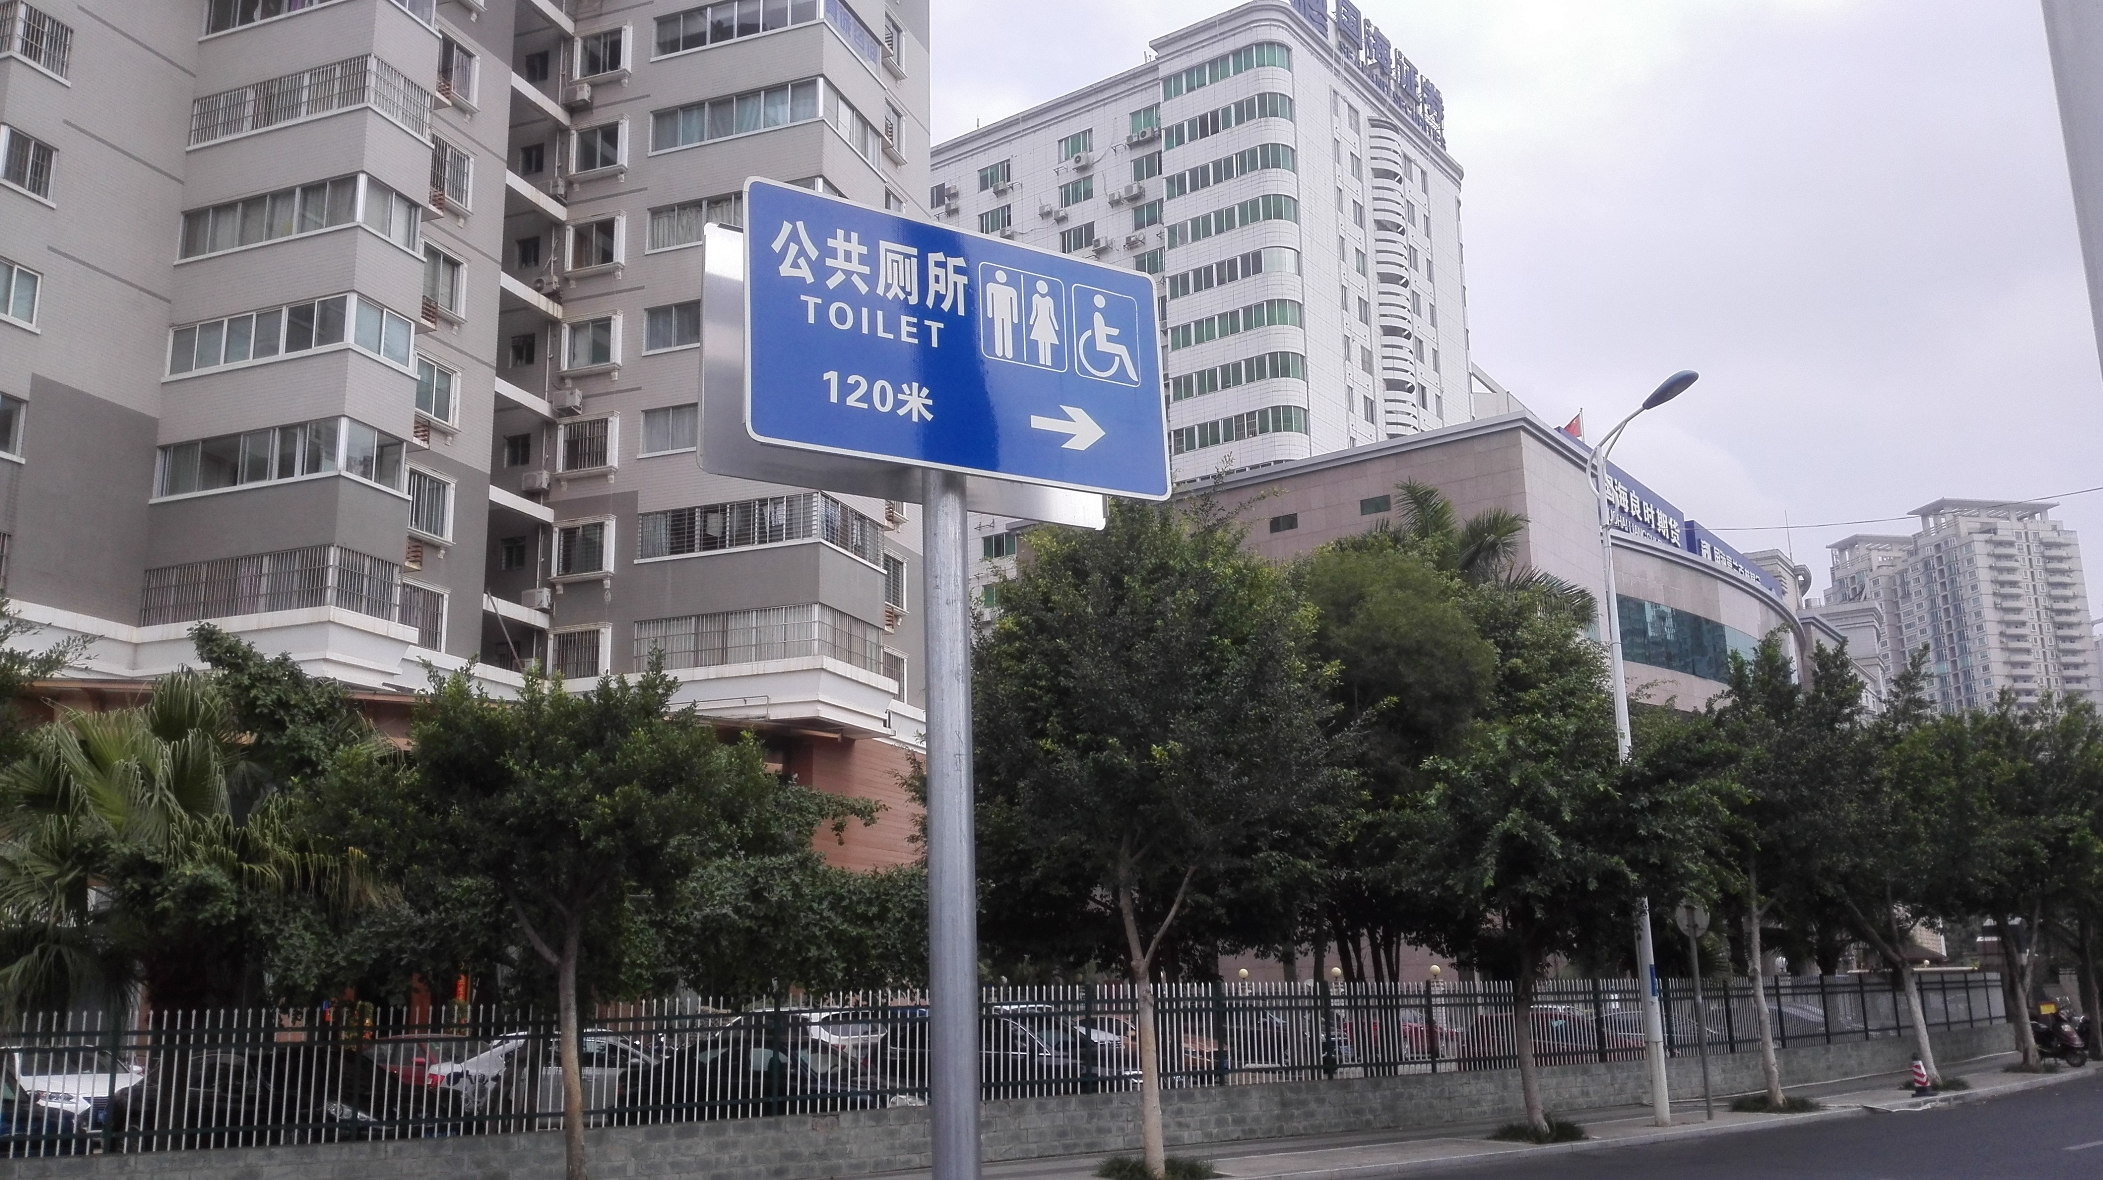  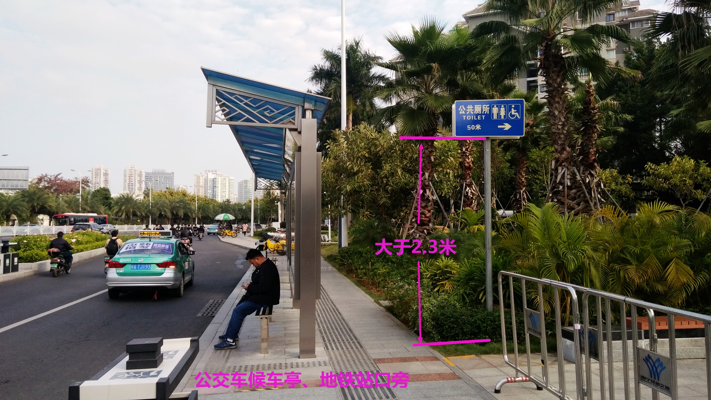  图12 | 528000.00  （880元/套）
商务条款
一、交货时间：合同签订后的30日内完成供货、安装调试并交付使用。
二、交货及安装地点：采购人指定地点
三、售后服务要求：
1、质量保证期：按照国家有关规定实行产品“三包”，保质期按产品生产商的承诺执行（除技术参数要求中有具体质保期限以外，其他产品质保期限不能少于一年）。
2、其它：①成交供应商在质保期内，非采购单位人为原因而出现产品质量及安装问题，由成交供应商负责包修、包换或包退，并承担因此而产生的一切费用；②由成交供应商负责送货、安装及调试，安装设备所需要的一切线材和相关材料均由成交供应商自己负责，安装设备所需要的专业工具均由成交供应商自己负责；③货物的运输、装卸费用，安装调试费用、验收等费用均由成交供应商承担；④成交供应商在质保期内维修人员接到维修通知后应2小时内响应，4小时到场维修，产生的一切费用由成交供应商承担。
四、其他要求:
▲1、报价必须包含以下部分，包括：
（1）服务及配套工具各项内容的价格；
（2）必要的保险费用和各项税金；
（3）培训、技术支持、售后服务等费用。
2、付款方式：本项目无预付款，供应商交货完毕并验收合格，待采购支付程序完结后，一次性支付相应的货款。
▲3、供应商必须提供针对本项目的安装及售后服务方案。
五、验收要求：采购方将根据有关国家行业所列标准及规范、规定及本项目要求组织有关部门验收，验收不合格的予以换货。
▲六、供应商报价超过采购预算或超过单价采购预算价的，报价无效。

第三章 评审方法

谈判小组以竞争性谈判采购文件为依据，对响应文件进行评审，在全部满足竞争性谈判采购文件实质性要求和条件的前提下，按评标价由低到高排列成交候选供应商顺序（评标价相同时，依次按节能环保产品优先、技术指标高优先、质量保证期长优先、交货期短优先、故障响应时间短优先的顺序排列；评标价相同且前述指标均相同时，由谈判小组各成员对评标价相同的供应商当场投票表决，得票多者优先；按前述程序仍无法确定供应商排名顺序的，由谈判小组抽签决定），并依照次序确定成交供应商。
说明：
（1）对于非专门面向中小企业的项目，对小型和微型企业产品的价格给予10%的价格扣除，扣除后的价格为评标价，即评标价＝竞标报价×（1-10%）；（以供应商按第五章“响应文件格式”要求提供的《竞标报价表》和《中小企业声明函》为评审依据）
（2）对大中型企业和其他自然人、法人或者其他组织与小型、微型企业组成联合体，且联合体协议中约定小型、微型企业的协议合同金额占到联合体协议合同总金额30%以上的，给予2%的价格扣除，扣除后的价格为评标价，即评标价＝竞标报价×（1-2%）；（以供应商按第五章“响应文件格式”要求提供的《竞标报价表》、《中小企业声明函》和《联合体协议书》为评审依据）
（3）竞标产品提供企业按《关于政府采购支持监狱企业发展有关问题的通知》(财库[2014]68号)认定为监狱企业的，在政府采购活动中，监狱企业视同小型、微型企业。（以供应商按第五章“响应文件格式”要求提供的《竞标报价表》和由省级以上监狱管理局、戒毒管理局(含新疆生产建设兵团)出具的属于监狱企业的证明文件为评审依据。
（4）竞标产品提供企业按《关于促进残疾人就业政府采购政策的通知》(财库〔2017〕141号)认定为残疾人福利性单位的，在政府采购活动中，残疾人福利性单位视同小型、微型企业。残疾人福利性单位参加政府采购活动时，应当提供该通知规定的，并提交残疾人证及在本企业缴纳社保证明。（以供应商按第五章“响应文件格式”要求提供的《竞标报价表》和《残疾人福利性单位声明函》为评审依据）。
（5）除上述情况外，评标价＝最后报价。

第四章 供应商须知
供应商须知前附表
序号 | 条款名称 | 详细内容
1 | 采购人 | 名称：南宁市青秀区环境卫生管理站  地址：南宁市保爱路27-2号  联系方式：0771-3225160
2 | 采购代理机构 | 名称：广西建通工程咨询有限责任公司  地址：南宁市江南区金凯路26号广西建通中心12楼1215室  联系人：全玉坚  电话：0771-2863138
3 | 项目名称 | 2020年环卫站“创城”非实测名录库内主次干道市政公厕指示牌采购
4 | 项目编号 | NNZC2020-J3-030176-GXJT （采购计划文号：QXZC2020-J3-00906-001）
5 | 采购预算 | 528000.00元
 | 其他 | 非专门面向中小企业
6 | 获取竞争性谈判采购文件的方式 | 潜在供应商自行在南宁市公共资源交易平台(https://www.nnggzy.org.cn/gxnnzbw/)的信息公告处下载本项目采购文件
7 | 供应商应具备的特定条件 | 1.符合《中华人民共和国政府采购法》第二十二条规定的供应商资格条件；  (1)具有独立承担民事责任的能力；  (2)具有良好的商业信誉和健全的财务会计制度；  (3)具有履行合同所必需的设备和专业技术能力；  (4)有依法缴纳税收和社会保障资金的良好记录；  (5)参加本次采购活动前三年内，在经营活动中没有重大违法记录；  2.单位负责人为同一人或者存在直接控股、管理关系的不同供应商，不得参加同一合同项下的政府采购活动。除单一来源采购项目外，为采购项目提供整体设计、规范编制或者项目管理、监理、检测等服务的供应商，不得再参加该采购项目的其他采购活动；3.对在“信用中国”网站(www.creditchina.gov.cn)、中国政府采购网（www.ccgp.gov.cn）列入失信被执行人、重大税收违法案件当事人名单、政府采购严重违法失信行为记录名单及其他不符合《中华人民共和国政府采购法》第二十二条规定条件的供应商，不得参与政府采购活动。
8 | 是否接受联合体竞标 | 不接受联合体竞标。
9 | 接收质疑函的方式、联系部门、联系电话和通讯地址 | 质疑材料应当以书面形式提交  广西建通工程咨询有限责任公司(南宁市江南区金凯路26号广西建通中心12楼1215室)，质疑咨询电话：0771-2863138
10 | 响应文件份数 | 报价文件：正本1份，副本3份  商务技术文件：正本1份，副本3份
11 | 响应文件电子版 | 供应商在递交响应文件时，同时递交响应文件电子版。  1、响应文件电子版内容：全部响应文件。  2、响应文件电子版份数：1份。  3、响应文件电子版形式：可编辑的word文档格式。  4、响应文件电子版密封方式：响应文件电子版光盘与纸质版响应文件一并装入响应文件袋中。
12 | 采购代理服务费 | 1、代理服务费由成交人向采购代理机构支付。签订合同前，成交人应向采购代理机构一次付清代理服务费。  2、代理服务收费标准：本项目招标代理服务费根据国家发展计划委员会计价格[2002]1980号《招标代理服务费管理暂行办法》收费标准“货物类”下浮22%计取。  3、采购代理机构的银行账户：  账户名称：广西建通工程咨询有限责任公司南宁分公司  开户银行：中国农业银行南宁古城支行  银行账号：20009101040029750
13 | 竞标有效期 | 自递交响应文件截止时间起60天
14 | 响应文件递交截止时间 | 响应文件递交截止时间：2020年11月13日9时30分。
15 | 递交响应文件地点 | 本项目的响应文件通过邮寄快递方式送达：  （1）响应文件必须在递交响应文件截止时间前送达，采购代理机构工作人员签收邮寄包裹的时间即为响应文件的送达时间，逾期送达的响应文件无效。逾期送达的，后果由供应商自行承担。  （2）供应商应充分预留响应文件邮寄、送达所需要的时间。为确保疫情防控期间邮寄包裹能及时送达，应选择邮寄运送时间有保障的快递公司寄送响应文件。  （3）供应商按照采购文件要求装订密封好响应文件后，应使用不透明、防水的邮寄袋或箱子再次包裹已密封的响应文件，并在邮寄袋或箱子上粘牢注明项目名称、项目编号、项目开标日期、有效的电子邮箱、联系人及联系方式的纸质表格。  （4）响应文件邮寄地址：南宁市江南区金凯路26号广西建通中心12楼1215室（广西建通工程咨询有限责任公司），收件人：全玉坚，联系电话0771-2863138。
16 | 递交竞标样品截止时间 | 无
17 | 递交竞标样品地点 | 无
18 | 谈判 | 谈判时间：响应文件递交截止时间后（具体时间另行通知）  关于澄清、谈判的有关要求：  （1）为便于采购代理机构或谈判小组在项目评审期间与供应商取得联系，做好评审过程中供应商对响应文件的澄清、说明或者补正，以及谈判等工作，供应商务必做到：“第五章响应文件格式”中“竞标函（格式）”落款处的“电话”务必填写法定代表人或委托代理人的电话联系方式。  （2）评审当天供应商务必保持电话畅通。如果评审过程中需要与供应商进行谈判、要求供应商进行报价以及对响应文件作出澄清、说明或者补正的，谈判小组会通知供应商在规定的时间内通过电子邮件、传真等方式提交。  （3）如供应商未按上述要求，致使采购代理机构或谈判小组在项目评审期间无法与供应商取得联系的，或因自身原因未能保持电话畅通或未按谈判小组要求提交澄清、说明或者补正的，后果由供应商自行承担。
19 | 成交结果公告内容 | 根据《中华人民共和国政府采购法实施条例》第四十三条规定，成交结果公告内容中包括成交供应商名称、地址和成交金额，主要成交标的的名称、规格型号、数量、单价、服务要求。
20 | 成交通知书的发放 | 按相关规定在本章第2项规定的政府采购信息发布媒体上公告成交结果，同时向成交供应商发出成交通知书。公告期为1个工作日，公告期满无异议的，由广西建通工程咨询有限责任公司向成交供应商发出成交通知书。
21 | 政府采购合同公告 | 根据《中华人民共和国政府采购法实施条例》第五十条规定，采购人应当自政府采购合同签订之日起2个工作日内，将政府采购合同在省级以上人民政府财政部门指定的媒体上公告，但政府采购合同中涉及国家秘密、商业秘密的内容除外。因此请各供应商应在响应文件中注明竞标内容中涉及商业秘密的部分，未注明的视为响应文件中不涉及商业秘密。
22 | 需要补充的其他内容 | 1、本项目不允许转包、违法分包。  2、本采购文件中描述供应商的“公章”是指根据我国对公章的管理规定，用供应商法定主体行为名称制作的印章，除本采购文件有特殊规定外，供应商的财务章、部门章、分公司章、工会章、合同章、竞标专用章、业务专用章等其它形式印章均不能代替公章。  3、本采购文件中描述供应商的“签字”是指供应商的法定代表人或被授权人亲自在采购文件规定签字处亲笔写上个人的名字的行为，私章、签字章、印鉴、影印等其它形式均不能代替亲笔签字。
22 | 需要补充的其他内容 | 在对供应商资格审查时进行信用查询  查询渠道：“信用中国”网站(www.creditchina.gov.cn)、中国政府采购网（www.ccgp.gov.cn）  查询起止时间：首次提交响应文件截止时间前  查询记录和证据留存方式：在查询网站中直接打印查询记录，打印材料作为评审资料保存。  信用信息使用规则：对在“信用中国”网站(www.creditchina.gov.cn)、中国政府采购网（www.ccgp.gov.cn）列入失信被执行人、重大税收违法案件当事人名单、政府采购严重违法失信行为记录名单及其他不符合《中华人民共和国政府采购法》第二十二条规定条件的供应商，资格审查不通过，不得参与政府采购活动。两个以上的自然人、法人或者其他组织组成一个联合体，以一个供应商的身份共同参加政府采购活动的，应当对所有联合体成员进行信用记录查询，联合体成员存在不良信用记录的，视同联合体存在不良信用记录。
23 | 政府采购信用融资制度 | 为帮助中小微企业解决资金周转或融资困难问题，南宁市政府采购试行政府采购信用融资制度，为中小企业参与政府采购活动提供金融服务。成交供应商可凭政府采购合同申请政府采购信用融资，具体办理要求与办理方式，详见南宁市公共资源交易中心网“政府采购信用融资”专栏。
一 总则
1. 项目概况
1.1 采购人：见供应商须知前附表。
1.2 采购代理机构：见供应商须知前附表。
1.3 项目名称：见供应商须知前附表。
1.4 项目编号：见供应商须知前附表。
1.5 采购预算：见供应商须知前附表。
1.6 资金来源：财政性资金。
1.7 获取竞争性谈判采购文件方式：见供应商须知前附表。
2. 政府采购信息发布媒体：
与本项目相关的政府采购业务信息（包括竞争性谈判采购公告、成交公告及其更正事项等）将在以下媒体上发布：www.ccgp.gov.cn（中国政府采购网），zfcg.gxzf.gov.cn（广西壮族自治区政府采购网），zfcg.nanning.gov.cn（南宁市政府集中采购中心网站），http://www.qingxiu.gov.cn/qxcgw/（南宁市青秀区政府采购网），https://www.nnggzy.org.cn/gxnnzbw/（南宁市公共资源交易中心网）。。
3. 供应商资格要求：
3.1 供应商未被列入失信被执行人、重大税收违法案件当事人名单、政府采购严重违法失信行为记录名单，且应符合《中华人民共和国政府采购法》第二十二条规定的下列供应商资格条件：
（1）具有独立承担民事责任的能力；
（2）具有良好的商业信誉和健全的财务会计制度；
（3）具有履行合同所必需的设备和专业技术能力；
（4）有依法缴纳税收和社会保障资金的良好记录；
（5）参加政府采购活动前三年内，在经营活动中没有重大违法记录；
（6）法律、行政法规规定的其他条件。
3.2 针对本项目，供应商应具备资格要求的特定条件：见供应商须知前附表。
3.3 供应商须知前附表规定接受联合体竞标的，两个以上供应商可以组成一个竞标联合体，以一个供应商的身份共同参加竞标。以联合体形式参加竞标的，联合体各方均应当符合本章第3.1项的要求，联合体各方中至少应当有一方符合本章第3.2项的要求。由同一专业的单位组成的联合体，按照资质等级较低的单位确定资质等级。联合体各方不得再以自己名义单独或组成新的联合体参加同一项目同一分标竞标，否则与之相关的响应文件作废；竞标联合体的业绩和信誉按联合体主体方（或牵头方）计算；联合体供应商的名称应统一按“××××公司与××××公司的联合体”的规则填写；联合体各方均应在《联合体协议》的签章处签章（包括单位公章和法人签字或盖章），其他竞标材料签章处可由联合体牵头方签章。
3.4 供应商不得直接或间接地与为本次采购的项目内容进行设计、编制规范和其他文件的咨询公司、采购人、采购代理机构或其附属机构有任何关联。
4. 询问
4.1供应商对政府采购活动事项有疑问的，可以向采购人或采购代理机构项目负责人提出询问。
4.2采购人或采购人委托的采购代理机构自受理询问之日起3个工作日内对供应商依法提出的询问作出答复。
4.3 询问事项可能影响中标、成交结果的，采购人应当暂停签订合同，已经签订合同的，应当中止履行合同。
5. 质疑和投诉
5.1 质疑
5.1.1潜在供应商依法获取本项目竞争性谈判采购文件后认为竞争性谈判采购文件使自己的权益受到损害的，应当在竞争性谈判采购文件公告期限届满之日起7个工作日内以书面形式向采购人或采购人委托的采购代理机构质疑；供应商认为采购过程使自己的权益受到损害的，应当在各采购程序环节结束之日起7个工作日内，以书面形式向采购人或采购人委托的采购代理机构质疑；供应商认为成交结果使自己的权益受到损害的，应当在成交结果公告期限届满之日起7个工作日内，以书面形式向采购人或采购人委托的采购代理机构质疑。质疑有效期结束后，采购人或采购代理机构不再受理该项目质疑。（质疑受理单位、递交质疑地点详见供应商须知前附表）
5.1.2供应商质疑实行实名制，其质疑应当有具体的质疑事项及事实根据，质疑应当坚持依法依规、诚实信用原则，不得进行虚假、恶意质疑。
5.1.3供应商提交质疑应当提交质疑函和必要的证明材料[按第七章“质疑材料格式”提供的“质疑函（格式）”和“质疑证明材料（格式）”的要求填写]，质疑函应当包括下列内容：
（1）供应商的姓名或者名称、地址、邮编、联系人及联系电话；
（2）质疑项目的名称、编号；
（3）具体、明确的质疑事项和质疑事项相关的请求；
（4）事实依据（列明权益受到损害的事实和理由）；
（5）必要的法律依据；
（6）提起质疑的日期；
质疑书应当署名。供应商为自然人的，应当由本人签字；质疑供应商为法人或者其他组织的，应当由法定代表人、主要负责人签字或其授权代表签字或盖章并加盖公章。
5.1.4 质疑供应商可以委托代理人办理质疑事务。委托代理人应为质疑供应商的正式员工并熟悉相关业务情况。代理人办理质疑事务时，除提交质疑书外，还应当提交质疑供应商的授权委托书，授权委托书应当载明委托代理的具体权限和事项；提交委托代理人身份证明复印件和近期三个月社保缴费证明复印件。
5.1.5 质疑供应商提起质疑应当符合下列条件：
（1）质疑供应商是参与所质疑项目采购活动的供应商，以联合体形式参加政府采购活动的，其质疑应当由组成联合体的所有供应商共同提出；
（2）质疑函内容符合本章第5.1.3项的规定；
（3）在质疑有效期限内提起质疑；
（4）属于所质疑的采购人或采购人委托的采购代理机构组织的采购活动；
（5）同一质疑事项未经采购人或采购人委托的采购代理机构质疑处理；
（6）供应商对同一采购程序环节的质疑应当在质疑有效期内一次性提出；
（7）供应商提交质疑应当提交必要的证明材料，证明材料应以合法手段取得；
（8）财政部门规定的其他条件。
5.1.6 采购人或采购人委托的采购代理机构自受理质疑之日起七个工作日内，对质疑事项作出答复，并以书面形式通知质疑供应商及其他有关供应商。
5.1.7质疑事项可能影响中标、成交结果的，采购人应当暂停签订合同，已经签订合同的，应当中止履行合同。
5.2 投诉
5.2.1 供应商认为采购文件、采购过程、中标和成交结果使自己的合法权益受到损害的，应当首先依法向采购人或采购人委托的采购代理机构提出质疑。对采购人、采购代理机构的答复不满意，或者采购人、采购代理机构未在规定期限内做出答复的，供应商可以在答复期满后十五个工作日内向南宁市青秀区政府采购监督管理部门提起投诉。
5.2.2 投诉人投诉时，应当提交投诉书，并按照被投诉采购人、采购代理机构和与投诉事项有关的供应商数量提供投诉书的副本。投诉书应当包括下列主要内容（如材料中有外文资料应同时附上对应的中文译本）：
（1）投诉人和被投诉人的名称、地址、电话等；
（2）具体的投诉事项及事实依据；
（3）质疑和质疑答复情况及相关证明材料；
（4）提起投诉的日期。
投诉书应当署名。投诉人为法人或者其他组织的，应当由法定代表人或者主要负责人签字并加盖公章。
5.2.3 投诉人可以委托代理人办理投诉事务。代理人办理投诉事务时，除提交投诉书外，还应当提交投诉人的授权委托书，授权委托书应当载明委托代理的具体权限和事项。
5.2.4 投诉人提起投诉应当符合下列条件：
（1）投诉人是参与所投诉政府采购活动的供应商；
（2）提起投诉前已依法进行质疑；
（3）投诉书内容符合本章第5.2.2项的规定；
（4）在投诉有效期限内提起投诉；
（5）属于南宁市青秀区政府采购监督管理部门管辖；
（6）同一投诉事项未经南宁市青秀区政府采购监督管理部门投诉处理；
（7）国务院财政部门规定的其他条件。
5.2.5 南宁市青秀区政府采购监督管理部门自受理投诉之日起三十个工作日内，对投诉事项作出处理决定，并以书面形式通知投诉人、被投诉人及其他与投诉处理结果有利害关系的政府采购当事人。
5.2.6 南宁市青秀区政府采购监督管理部门在处理投诉事项期间，可以视具体情况暂停采购活动。

二 竞争性谈判采购文件
6. 竞争性谈判采购文件的组成
6.1 本竞争性谈判采购文件包括七个章节，各章的内容如下：
第一章 公告
第二章 项目货物一览表
第三章 评审方法
第四章 供应商须知
第五章 响应文件格式
第六章 合同条款及格式
第七章 质疑材料格式
6.2 根据本章第7.1项的规定对竞争性谈判采购文件所做的澄清、修改，构成竞争性谈判采购文件的组成部分。当竞争性谈判采购文件与竞争性谈判采购文件的澄清和修改就同一内容的表述不一致时，以最后发出的书面文件为准。
7. 竞争性谈判采购文件的澄清和修改
7.1 采购人或采购代理机构可以对已发出的竞争性谈判采购文件进行必要澄清或修改，澄清或者修改的内容可能影响响应文件编制的，采购人、采购代理机构应当在提交首次响应文件截止之日3个工作日前，以书面形式通知（在本章第2条规定的政府采购信息发布媒体上发布更正公告)，一经在南宁市公共资源交易中心网站发布，视作已发放给所有供应商，不足3个工作日的，应当顺延提交首次响应文件截止之日。
7.2 采购人和采购代理机构可以视采购具体情况，变更递交响应文件截止时间，但应当在递交响应文件截止之日前，将变更时间在本章第2条规定的政府采购信息发布媒体上发布更正公告，一经在南宁市公共资源交易中心网站发布，视作已发放给所有供应商。

三 响应文件
8. 响应文件的编制
8.1 供应商应仔细阅读竞争性谈判采购文件，在充分了解采购的内容、服务要求和商务条款以及实质性要求和条件后，编写响应文件。
8.2 对竞争性谈判采购文件的实质性要求和条件作出响应是指供应商必须对竞争性谈判采购文件成交注为实质性要求和条件的服务要求、商务条款及其它内容作出满足或者优于原要求和条件的承诺。
8.3 竞争性谈判采购文件中注▲号的内容为实质性要求和条件。
8.4 响应文件应用不褪色的材料书写或打印，保证其清楚、工整，相关材料的复印件应清晰可辨认。响应文件字迹潦草、表达不清、模糊无法辨认而导致非唯一理解是供应商的风险，很可能导致该竞标无效。
8.5 响应文件应由供应商的法定代表人或其委托代理人在凡规定签章处逐一签字或盖章并加盖单位公章。响应文件应尽量避免涂改、行间插字或删除。如果出现上述情况，改动之处应加盖单位公章或由供应商的法定代表人或其委托代理人签字或盖章确认。
8.6 响应文件应编制目录，且页码清晰准确。
8.7 响应文件的正本和副本应分别装订成册，封面上应清楚地标记“正本”或“副本”字样，并标明项目名称、项目编号、供应商名称等内容。副本可以采用正本的复印件，当副本和正本不一致时，以正本为准。供应商应准备首次报价文件正本、商务技术文件正本各一份，副本份数见供应商须知前附表。
9. 竞标语言文字及计量单位
9.1 供应商的响应文件以及供应商与采购人、采购代理机构就有关竞标的所有往来函电统一使用中文（特别规定除外）。供应商随响应文件或往来函电所提交的相关证明材料等可以使用其他语言，但必须同时提供由专业翻译机构出具的或经公证的中文译文，否则视同未提供该项证明材料。
9.2 对不同文字文本响应文件的解释发生异议的，以中文文本为准。
9.3 响应文件使用的计量单位除竞争性谈判采购文件中有特殊规定外，一律使用中华人民共和国法定计量单位。
10. 响应文件的组成
10.1 供应商需编制的响应文件包括首次报价文件、商务技术文件部分，供应商应按下列说明编写和提交。“必须提交”的文件未提供的，竞标无效。
10.1.1 首次报价文件，包括：
（1）竞标函；
（2）报价表；
（3）中小企业声明函：按第五章“响应文件格式”提供的“中小企业声明函（格式）”的要求填写。
（4）监狱企业证明：提供由省级以上监狱管理局、戒毒管理局（含新疆生产建设兵团）出具的属于监狱企业的证明文件。
（5）残疾人福利性单位声明函：按第五章“响应文件格式”提供的“残疾人福利性单位声明函（格式）”的要求填写。
其中，报价文件组成要求的第（1）～（2）项必须提交；第（3）～（5）项如有请提交。
10.1.2 技术文件，包括：
（1）竞标技术资料表；
（2）项目实施方案（自拟）。
（3）节能产品认证证书复印件：根据第二章“项目需求一览表”中所采购的货物（服务标的）提供，提供的证书必须是针对竞标产品及其型号的认证证书，且证书必须在有效期内；
技术文件中的第（1）项必须提交；第二章“项目需求一览表”中的技术参数要求标明了所采购货物为政府强制采购节能产品的，第（3）项必须提交，未作要求的和第（2）如有请提交。
10.1.3 商务文件，包括：
（1）供应商资格文件：
根据本章第3.2项规定的供应商应具备的特定条件提供，包括营业执照副本内页或事业单位法人证复印件（供应商如为企业的，要求证件有效并清晰反映企业法人和经营范围），供应商属于社会团体、协会等的必须提供民政部门颁发的社会团体法人登记证书复印件；
（2）法定代表人（负责人）身份证明复印件：如使用第二代身份证应提交正、反面复印件，如法定代表人非中国国籍应提交护照复印件，要求证件有效并与营业执照中的法定代表人相符；
（3）法定代表人（负责人）身份证明书原件；
（4）商务条款偏离表；
（5）供应商2018年或2019年的年度财务报表（财务报表必须包含资产负债表、现金流量表和利润表）或第三方审计报告或银行出具的资信证明；（新成立的供应商按实际情况提供成立之后的财务报表）
（6）2020年5月至2020年10月内供应商任意三个月的依法纳税的依法缴纳税费或依法免缴税费的证明（复印件，原件备查，格式自拟）；无纳税记录的，应提供由供应商所在地税务部门出具的《依法纳税或依法免税证明》（格式自拟，复印件，原件备查）。(新成立的供应商按实际情况提供) ，社会团体、协会不须提供。
（7）2020年5月至2020年10月内供应商任意三个月的依法缴纳社保费的缴费凭证（复印件，原件备查，格式自拟）；无缴费记录的，应提供由供应商所在地相关行政主管部门出具的《依法缴纳或依法免缴社保费证明》（格式自拟，复印件，原件备查）。（新成立的供应商按实际情况提供），社会团体、协会不须提供。
（8）供应商参加本项目无围标串标行为的承诺函：按第五章“响应文件格式”提供
（9）法定代表人（负责人）授权委托书：按第五章“响应文件格式”提供的“法定代表人授权委托书（格式）”的要求填写；
（10）委托代理人身份证明复印件：如使用第二代身份证应提交正、反面复印件，如委托代理人非中国国籍应提交护照复印件，要求证件有效并与法定代表人（负责人）授权委托书中的委托代理人相符；
（11）联合体协议书：按第五章“响应文件格式”提供的“联合体协议书（格式）”的要求填写，协议中应清晰载明联合体各方承担的工作和义务；
（12）其它：供应商通过国家或国际认证资格证书复印件、银行出具的供应商资信证明或信用等级证明复印件、供应商近二年同类货物（服务）销售的实际业绩证明（附成交通知书复印件或合同复印件）、（供应商近年销售同类货物（服务）的售后服务诚信证明，竞标货物（服务）近三年的质量获奖荣誉证书复印件、供应商近三年发生的诉讼及仲裁情况说明（附法院或仲裁机构作出的判决、裁决等有关法律文书复印件），等等。
商务文件中的第（1）～（8）项必须提交；第（9）、（10）项在委托代理时必须提交；第（11）项在联合体竞标时必须提交；第（12）项如有请提交。
10.2 供应商应按上述顺序将首次报价文件、商务技术文件分别装订成册。
11. 竞标报价
11.1 供应商应以人民币报价。
11.2 供应商就第二章“项目需求一览表”中的内容报出完整且唯一报价，漏项报价的或有选择的或有条件的报价，其竞标将视为无效。
11.3 竞标报价为采购人本次货物需求所需的全部费用，其组成部分详见第二章“项目货物一览表”。采购人不再向成交供应商支付其竞标报价之外的任何费用。
11.3.1 对于采购文件中未列明，而供应商认为必需的费用也需列入总报价。在合同实施时，采购人将不予支付成交供应商没有列入的项目费用，并认为此项目的费用已包括在总报价中。
11.4 本项目的采购代理服务费收取见供应商须知前附表。
11.5 不论竞标结果如何，供应商均应自行承担与编制和递交响应文件有关的全部费用。
12. 竞标有效期
12.1 在供应商须知前附表规定的竞标有效期内，供应商不得要求撤销或修改其响应文件。
12.2 在特殊情况下，采购人或采购代理机构可与供应商协商延长竞标有效期，这种要求与答复均应使用书面形式。供应商同意延长的，不得要求或被允许修改或撤销其响应文件；供应商拒绝延长的，其竞标在超过原有效期后失效。
四 竞标
13. 响应文件的密封
13.1 供应商应将响应文件统一封装在一个文件袋中进行密封包装，所有封贴处必须密封后签字（供应商法定代表人或其委托代理人签字均可，当为代理人签字时由代理人随身携带授权书原件以备核验）或盖供应商单位公章。
13.2 响应文件的包装封面上应注明供应商名称、供应商地址、响应文件名称（报价文件、商务技术文件等）、竞标项目名称、项目编号、所竞分标及“在 年 月 日 时 分之前不得启封”字样，并在包装面加盖单位公章。
14. 响应文件及竞标样品的递交
14.1 供应商递交响应文件截止时间：见供应商须知前附表。
14.2 供应商递交响应文件地点：见供应商须知前附表。
14.3 供应商递交竞标样品截止时间：见供应商须知前附表。
14.4 供应商递交竞标样品地点：见供应商须知前附表。
14.5 供应商递交响应文件时，应自行检查其响应文件的密封性，并签字确认。

五 评审与谈判
15. 响应文件递交截止
供应商的法定代表人或其委托代理人无须在递交响应文件截止时间到达响应文件递交地点并签到。
16. 评审与谈判
16.1 成立谈判小组：评审与谈判活动由依法组建的谈判小组负责。谈判小组由采购人代表和有关技术、经济等方面的专家共3人组成。
16.2 评审原则：评审活动遵循公平、公正、科学和择优的原则。
16.3 评审方法：谈判小组按照供应商须知前附表和第三章“评审方法”规定的方法、评审因素和标准对响应文件进行评审。在评审中，不得改变第三章“评审方法”规定的方法、评审因素和标准；第三章“评审方法”没有规定的方法、评审因素和标准，不作为评审依据。
16.4 评审程序：
16.4.1 采购代理机构项目负责人宣读评审会场纪律要求，集中管理通讯工具，询问在场人员是否申请回避。
16.4.2 采购代理机构项目负责人介绍项目概况及谈判小组组成情况（但不得发表影响评审的倾向性、歧视性言论），推选谈判小组组长（原则上采购人不得担任谈判小组组长）。
16.4.3 谈判小组在响应文件拆封前对响应文件做密封性检查，并签字确认。
16.4.4 响应文件初审：初审分为资格性检查和符合性检查。
16.4.4.1资格性检查：依据法律法规和采购文件的规定，对响应文件中的资格证明等进行审查，以确定竞标供应商是否具备竞标资格。
16.4.4.2商务技术符合性检查：依据采购文件的规定，从商务文件和技术文件的有效性、完整性和对采购文件的响应程度进行审查，以确定是否对采购文件的实质性要求和条件作出响应。
(1)有下列情形之一的视为供应商相互串通竞标，响应文件将被视为无效。
①不同供应商的响应文件由同一单位或者个人编制；
②不同供应商委托同一单位或者个人办理竞标事宜;
③不同的供应商的响应文件载明的项目管理员为同一个人;
④不同供应商的响应文件异常一致或竞标报价呈规律性差异;
⑤不同供应商的响应文件相互混装;
（2）关联供应商不得参加同一合同项下政府采购活动，否则响应文件将被视为无效
单位负责人为同一人或者存在直接控股、管理关系的不同的供应商，不得参加同一合同项下的政府采购活动;
16.4.4.3澄清有关问题
对响应文件中含义不明确、同类问题表述不一致或者有明显文字和计算错误的内容，谈判小组可以书面形式（应当由谈判小组专家签字）要求供应商作出必要的澄清、说明或者纠正。供应商的澄清、说明或者纠正应当采用书面形式，由法定代表人或其委托代理人签字或盖章确认，且不得超出响应文件的范围或者改变响应文件的实质性内容。该澄清、说明或者纠正是响应文件的组成部分。
16.4.5. 谈判过程。
16.4.5.1 谈判小组确认竞争性谈判采购文件，并将在供应商须知前附表规定的地点与各供应商进行谈判。谈判内容包括：竞标报价、技术参数(服务标的)及性能要求和商务条款，其中供应商资格条件和标注▲号的条款除外。
16.4.5.2 谈判小组对竞标资格条件及响应文件进行评审，并从符合竞争性谈判采购文件规定的相应资格条件的供应商名单中确定不少于3家的供应商参加谈判。资格条件不符合的供应商或未实质性响应采购文件的响应文件按无效处理，谈判小组应当告知有关供应商。
16.4.5.2.1招标过程中提交响应文件或者经评审实质性响应竞争性谈判文件要求的供应商只有两家时，经本级财政部门批准后可以与该两家供应商进行竞争性谈判采购。
16.4.5.3 谈判
谈判小组按已确定的谈判顺序，谈判小组所有成员应当集中与单一供应商分别进行谈判，并给予所有参加谈判的供应商平等的谈判机会。符合谈判资格的供应商未在规定时间内参加谈判的，视同放弃参加谈判权利，其响应文件作无效处理。
在谈判过程中，谈判小组可以根据谈判文件和谈判情况实质性变动采购需求中的技术、服务要求以及合同草案条款，但不得变动谈判文件中的其他内容。实质性变动的内容，须经采购人代表确认。
对谈判文件作出的实质性变动是谈判文件的有效组成部分，谈判小组应当及时以书面形式同时通知所有参加谈判的供应商。
供应商应当按照谈判文件的变动情况和谈判小组的要求重新提交响应文件，并由其法定代表人或授权代表签字或者加盖公章。由授权代表签字的，应当附法定代表人授权书。供应商为自然人的，应当由本人签字并附身份证明。参加谈判的供应商未在规定时间内重新提交响应文件的，视同放弃提交权利，其响应文件作无效处理。
谈判中，谈判的任何一方不得透露与谈判有关的其他供应商的技术资料、价格和其他信息。
采购代理机构对谈判过程和重要谈判内容进行记录，谈判双方在记录上签字确认。
谈判小组一致确定响应供应商符合谈判文件要求的，按谈判文件设定的方法和标准确定成交候选人。第一轮谈判谈判小组未能确定成交候选人的，对谈判文件修正后进行第二轮谈判，以此类推。
16.4.5.4最后报价
16.4.5.4.1谈判文件能够详细列明采购标的的技术、服务要求的，谈判结束后，谈判小组应当要求所有继续参加谈判的供应商在规定时间内密封提交最后报价，提交最后报价的供应商不得少于3家。
16.4.5.4.2谈判文件不能详细列明采购标的的技术、服务要求，需经谈判由供应商提供最终设计方案或解决方案的，谈判结束后，谈判小组应当按照少数服从多数的原则投票推荐3家以上供应商的设计方案或者解决方案，并要求其在规定时间内密封提交最后报价。供应商未在规定时间内提交最后报价的，视同放弃最后报价权利，其响应文件作无效处理。
16.4.5.4.3最后报价是供应商响应文件的有效组成部分。
16.4.5.4.4 已经提交响应文件的供应商，在提交最后报价之前，可以根据谈判情况退出谈判。采16.4.5.4.5小型和微型企业最终报价扣除计算。
16.4.5.5谈判小组应当从质量和服务均能满足谈判文件实质性响应要求的供应商中，按照最后报价/评标报价由低到高的顺序提出3名以上成交候选人（评标价相同时，依次按节能环保产品优先、技术指标高优先、质量保证期长优先、交付期（或交货时间）短优先、故障响应时间短优先的顺序排列；评标价相同且前述指标均相同时，由谈判小组各成员对评标价相同的供应商当场投票表决，得票多者优先；按前述程序仍无法确定供应商排名顺序的，由谈判小组抽签决定）,并编写评审报告。
16.4.5.6在采购过程中符合竞争要求的供应商或报价未超过采购预算的供应商不足3家的，采购活动终止；终止后，采购人需要采取调整采购预算或项目配置标准等，或采取其他采购方式的，应当在采购活动开始前获得财政部门批准。
16.4.5.7在采购过程中出现法律法规和谈判文件均没有明确规定的情形时，由谈判小组现场协商解决，协商不一致的，由全体谈判小组投票表决，以得票率二分之一以上专家的意见为准。
16.4.6 低于成本报价。谈判小组在评审过程中发现供应商的总报价明显低于通过符合性审查的其他供应商的总报价或者明显低于采购预算价，有理由怀疑其总报价可能低于其成本的，应当要求该供应商在评标现场合理时间内做出书面说明并提供相关证明材料。供应商不能合理说明或者不能提供相关证明材料的，视作该供应商以低于成本报价竞标，其竞标无效。
16.4.7 采购代理机构对评审过程和评审结论进行核对和复核，如有错漏，请当事评委进行校正，按校正后的结果确定成交供应商。
16.5 评审过程的保密。评审在严格保密的情况下进行，任何单位和个人不得非法干预、影响评审办法的确定，以及评审过程和结果。谈判小组成员和参与评审的有关工作人员不得透露对响应文件的评审和比较、成交候选人的推荐情况以及与评审有关的其他情况。
17. 响应文件的修正
17.1 如果出现计算或表达上的错误，修正的原则如下：
（1）响应文件中竞标函内容与竞标报价表内容不一致的，以竞标报价表为准；
（2）响应文件的大写金额和小写金额不一致的，以大写金额为准；
（3）总价金额与按单价汇总金额不一致的，以单价金额计算结果为准；
（4）单价金额小数点有明显错位的，应以竞标报价表总价为准，并修改单价。
17.2 按上述修正原则修正后的竞标报价经供应商书面确认后对供应商具有约束力。如果供应商不接受修正后的竞标报价，则其竞标无效。
18. 拒绝接收
18.2 供应商未在本章前附表规定的时间之前将响应文件送达至本章前附表指定地点的，采购代理机构应当拒绝接收该供应商的响应文件。
18.3 供应商未在本章前附表规定的时间之前将竞标样品送达至本章前附表指定地点的，采购代理机构应当拒绝接收该供应商的竞标样品。
19. 无效竞标
19.1属下列情形之一的，供应商的竞标无效：
（1）供应商或响应文件不符合本章第3项规定的；
（2）响应文件未按本章第8.8项的规定标识或未按规定的正、副本数量递交的；
（3）响应文件未按本章第10.1项的规定编写和提交的（包括缺少应提交的文件）；
（4）响应文件不符合本章第10.2项规定的；
（5）竞标报价不符合本章第11项规定的或超过采购预算的或谈判小组认定低于成本报价的；
（6）响应文件不符合本章第14项规定的；
（7）供应商出现本章第16.4.4项所述的响应文件将被视为无效的情形的；
（8）供应商出现本章第17.2项所述情形的；
（9）响应文件未对竞争性谈判采购文件提出的要求和条件作出实质性响应的；
（10）谈判小组认为响应文件存在严重负偏离的；
（11）响应文件附有采购需求以外的条件使谈判小组认为不能接受的；
（12）供应商在竞标过程中提供虚假材料的。
（13）响应文件含有违反国家法律、法规的内容。
供应商竞标无效的，谈判小组应当告知有关供应商。
19.2特别说明：
1.出现下列情形之一的，取其中质量和服务均能满足谈判文件实质性响应要求且最后报价最低的供应商参加评审；最后报价相同时，则由采购人自主选择确定一家供应商参加评审：
（1）提供相同品牌产品的不同供应商参加单一产品的同一合同项下的政府采购活动的。
（2）非单一产品采购项目中，多家供应商提供的核心产品品牌相同的。核心产品的名称应当在采购文件中载明。
2.供应商竞标所使用的资格、信誉、荣誉、业绩与企业认证必须为其供应商所拥有。供应商竞标所使用的采购项目实施人员必须为组织员工（或必须为本法人或控股公司正式员工）。
3.供应商应仔细阅读竞争性谈判文件的所有内容，按照竞争性谈判文件的要求提交响应文件，并对所提供的全部资料的真实性承担法律责任。
4.供应商在竞标活动中提供任何虚假材料,其竞标无效，并报监管部门查处；中标后发现的,成交供应商须依照《中华人民共和国消费者权益保护法》之规定赔偿采购人，且民事赔偿并不免除违法供应商的行政与刑事责任。
5.有下列情形之一的视为供应商相互串通竞标，响应文件将被视为无效：
（1）不同供应商的响应文件由同一单位或者个人编制；
（2）不同供应商委托同一单位或者个人办理竞标事宜；
（3）不同的供应商的响应文件载明的项目管理员为同一个人；
（4）不同供应商的响应文件异常一致或报价呈规律性差异；
（5）不同供应商的响应文件相互混装；
6.供应商有下列情形之一的，属于恶意串通行为：
（1）供应商直接或者间接从采购人或者采购代理机构处获得其他供应商的相关信息并修改其响应文件：
（2）供应商按照采购人或者采购代理机构的授意撤换、修改响应文件；
（3）供应商之间协商报价、技术方案等响应文件的实质性内容；
（4）属于同一集团、协会、商会等组织成员的供应商按照该组织要求协同参加政府采购活动；
（5）供应商之间事先约定一致抬高或者压低报价,或者在采购项目中事先约定轮流以高价位或者低价位成交,或者事先约定由某一特定供应商成交,然后再参加竞标；
（6）供应商之间商定部分供应商放弃参加政府采购活动或者放弃成交；
（7）供应商与采购人或者采购代理机构之间、供应商相互之间，为谋求特定供应商成交或者排斥其他供应商的其他串通行为。
7.关联供应商不得参加同一合同项下政府采购活动，否则响应文件将被视为无效：
（1）单位负责人为同一人或者存在直接控股、管理关系的不同的供应商，不得参加同一合同项下的政府采购活动；
（2）生产厂商授权给供应商后自己不得参加同一合同项下的政府采购活动；生产厂商对同一品牌同一型号的货物，仅能委托一个代理商参加竞标。
20. 废标
20.1 在采购过程中，出现下列情形之一的，予以废标：
（1）符合资格条件的供应商或者对竞争性谈判采购文件作实质响应的供应商不足三家的（除本须知16.4.5.2.1所述情形外）；
（2）出现影响采购公正的违法、违规行为的；
（3）供应商的报价均超过了采购预算，采购人不能支付的；
（4）因重大变故，采购任务取消的。
20.2 废标后，采购代理机构将在本章第2项规定的政府采购信息发布媒体上公告废标理由，不再另行通知。

六 合同授予
21. 成交供应商的确定
采购代理机构应当在评审结束后2个工作日内将评审报告送采购人确认。采购人应当在收到评审报告后5个工作日内，从评审报告提出的成交候选人中，根据质量和服务均能满足采购文件实质性响应要求且最后报价最低的原则确定成交供应商，也可以书面授权谈判小组直接确定成交供应商。采购人逾期未确定成交供应商且不提出异议的，视为确定评审报告提出的最后报价最低的供应商为成交供应商。
22. 成交通知书
22.1 成交供应商确定后，成交结果由采购代理机构于2个工作日内在本章第2项规定的政府采购信息发布媒体上公告（成交结果公告期限为1个工作日），同时向成交供应商发出成交通知书。采购人或采购代理发出成交通知书前，应当对成交供应商信用进行查询，对列入失信被执行人、重大税收违法案件当事人名单、政府采购严重违法失信行为记录名单及其他不符合《中华人民共和国政府采购法》第二十二条规定条件的供应商，取消其成交资格，并确定排名第二的成交候选人为成交供应商。
排名第二的成交候选人因前款规定的同样原因被取消成交资格的，采购人可以确定排名第三的成交候选人为成交供应商。
以上信息查询记录及相关证据与采购文件一并保存。
22.2 成交通知书对采购人和成交供应商具有同等法律效力。成交通知书发出后，采购人改变成交结果，或者成交供应商放弃成交，应当承担相应的法律责任。
23. 响应文件及竞标样品的退回（如有）
23.1 采购人及采购代理机构无义务向未成交供应商解释其未成交原因和退回响应文件。
23.2 成交供应商的竞标样品由采购人保管，做为验收的依据，验收后由采购人退回。未成交供应商的竞标样品由供应商在成交结果公示期结束后两个工作日内领回，否则按无主物品处理。
24. 签订合同
24.1 采购人和成交供应商应当在第二章“项目货物一览表”中商务条款要求载明的合同签订期内，按照《南宁市政府采购项目合同签订管理暂行办法》（南政采发〔2010〕9号）的有关要求按第六章“合同条款及格式”订立书面合同。联合体竞标的，联合体各方应当共同与采购人签订采购合同，就采购合同约定的事项对采购人承担连带责任。
24.2 政府采购合同签订应当采用政府采购合同格式文本，合同应内容完整、盖章齐全；项目合同的各要素和内容应与竞争性谈判采购文件、成交供应商的承诺、成交通知书等的内容一致；合同附件齐全；多页合同每页应顺序标出页码并盖骑缝章。
24.3 采购人或成交供应商不得单方面向合同另一方提出任何竞争性谈判采购文件没有约定的条件或不合理的要求，作为签订合同的条件，也不得协商另行订立背离竞争性谈判采购文件和合同实质性内容的协议。
24.4 采购人需追加与合同标的相同的货物或者服务的，在不改变原合同条款且已报财政部门批准落实资金的前提下，可从原成交供应商处添购，所签订的补充添置合同的采购资金总额不超过原采购合同金额的10%。
24.5 政府采购合同是政府采购项目验收的依据，成交供应商和采购人应当按照采购合同约定的各自的权利和义务全面履行合同。任何一方当事人在履行合同过程中均不得擅自变更、中止或终止合同。政府采购合同继续履行将损害国家利益和社会公共利益的，双方当事人应当变更、中止或终止合同。有过错的一方应当承担赔偿责任，双方都有过错的，各自承担相应的责任。
24.6 发出成交通知书后，成交供应商有本章第13.7项第（3）-（6）项情形之一的，成交无效，给采购人造成的损失的，成交供应商还应当对予以赔偿。
24.7 发出成交通知书后，采购人无正当理由拒签合同，给成交供应商造成损失的，应当赔偿损失。
24.8 成交供应商因不可抗力或者自身原因不能履行政府采购合同的，如仍在竞标有效期内，采购人可以与排位在成交供应商之后第一位的成交候选供应商签订政府采购合同，以此类推。
24.9 采购人在签订合同之前有权要求成交供应商提供本项目必需的相关资料原件进行核查，成交供应商不得拒绝。如成交供应商拒绝提供，则自行承担由此产生的后果。
25. 政府采购合同公告
根据《中华人民共和国政府采购法实施条例》第五十条规定，采购人应当自政府采购合同签订之日起2个工作日内，将政府采购合同在省级以上人民政府财政部门指定的媒体上公告，但政府采购合同中涉及国家秘密、商业秘密的内容除外。
七 其他事项
26. 解释权
本竞争性谈判采购文件根据《中华人民共和国政府采购法》、《政府采购非招标采购方式管理办法》及相关法律法规编制，解释权属采购代理机构。
27. 需要补充的其他内容
需要补充的其他内容：见供应商须知前附表。

附件：
广西壮族自治区政府采购项目合同验收书（格式）

根据政府采购项目（采购合同编号： ）的约定，我单位对（ 项目名称 ） 政府采购项目中标（或成交）供应商（ 公司名称 ） 提供的货物（或工程、服务）进行了验收，验收情况如下：
验收方式： |  | □自行验收 □委托验收
序号 | 名 称 | 货物型号规格、标准及配置等（或服务内容、标准） |  |  | 数量 | 金 额
合 计
合计大写金额： 仟 佰 拾 万 仟 佰 拾 元
实际供货日期 |  |  | 合同交货验收日期
验收具体内容 | （应按采购合同、采购文件、竞标响应文件及验收方案等进行验收；并核对中标或者成交供应商在安装调试等方面是否违反合同约定或服务规范要求、提供的质量保证证明材料是否齐全、应有的配件及附件是否达到合同约定等。可附件)
验收小组意见 | 验收结论性意见：
验收小组意见 | 有异议的意见和说明理由：  签字：
验收小组成员签字：
监督人员或其他相关人员签字：
或受邀机构的意见（盖章）：
中标或者成交供应商负责人签字或盖章：  联系电话： 年 月 日 |  |  |  | 采购人或受托机构的意见（盖章）：  联系电话： 年 月 日

第五章 响应文件格式

响应文件包装封面格式

响 应 文 件

竞标项目名称：

项目编号：

所投分标:（若为单分标，可填写“单分标”或留空）

响应文件名称：报价文件/商务及技术文件

供应商名称：

供应商地址：

在 年 月 日 时 分之前不得启封

年 月 日

格式1：
竞标函（格式）

致： （采购代理机构名称）
我方已仔细阅读了贵方组织的 项目（项目编号： ）的竞争性谈判采购文件的全部内容，现正式递交下述文件参加贵方组织的本次政府采购活动：
一、首次报价文件正本一份，副本 份（包含按供应商须知第10.1.1项要求提交的全部文件）；
二、商务技术文件正本一份，副本 份（包含按供应商须知第10.1.2项要求提交的全部文件）；
据此函，签字人兹宣布：
1、我方愿意以（大写）人民币 元 (¥ 元)的竞标总报价，提交货物时间（无分标时填写） ，提供本项目竞争性谈判采购文件第二章“项目需求一览表”中相应的采购内容。
其中（有分标时填写）：
分标报价为（大写）人民币 元 (¥ 元)，提交货物时间： ；
分标报价为（大写）人民币 元 (¥ 元)，提交货物时间： ；
......
2、我方同意自本项目竞争性谈判采购文件“供应商须知”第15项规定的递交响应文件截止时间起遵循本竞标函，并承诺在“供应商须知”第12.1项规定的竞标有效期内不修改、撤销响应文件。
3、我方在此声明，所递交的响应文件及有关资料内容完整、真实和准确。
4、如本项目采购内容涉及须符合国家强制规定的，我方承诺我方本次竞标均符合国家有关强制规定。
5、我方承诺未被列入失信被执行人、重大税收违法案件当事人名单、政府采购严重违法失信行为记录名单，并已经具备《中华人民共和国政府采购法》中规定的参加政府采购活动的供应商应当具备的条件：
- 具有独立承担民事责任的能力；
- 具有良好的商业信誉和健全的财务会计制度；
- 具有履行合同所必需的设备和专业技术能力；
- 有依法缴纳税收和社会保障资金的良好记录；
- 参加政府采购活动前三年内，在经营活动中没有重大违法记录；
- 法律、行政法规规定的其他条件。
6、我方在此声明，我方及由本人担任法定代表人的其他机构在参加本项目的政府采购活动前三年内，在经营活动中没有重大违法记录（重大违法记录是指供应商因违法经营受到刑事处罚或者责令停产停业、吊销许可证或者执照、较大数额罚款等行政处罚），未被列入失信被执行人、重大税收违法案件当事人名单、政府采购严重违法失信行为记录名单，完全符合《中华人民共和国政府采购法》第二十二条规定的供应商资格条件，我方对此声明负全部法律责任。
7、如我方成交，我方承诺在收到成交通知书后，在成交通知书规定的期限内，根据竞争性谈判采购文件、我方的响应文件及有关澄清承诺书的要求按第六章“合同条款及格式”与采购人订立书面合同，并按照合同约定承担完成合同的责任和义务。
8、我方已详细审核竞争性谈判采购文件，我方知道必须放弃提出含糊不清或误解问题的权利。
9、我方承诺满足竞争性谈判采购文件第六章《南宁市青秀区政府采购合同》中的条款，承担完成合同的责任和义务。
10、我方同意应贵方要求提供与本竞标有关的任何数据或资料。若贵方需要，我方愿意提供我方作出的一切承诺的证明材料。
11、我方完全理解贵方不一定接受竞标报价最低的供应商为成交供应商的行为。
12、我方将严格遵守《中华人民共和国政府采购法》第七十七条的规定，即供应商有下列情形之一的，处以采购金额千分之五以上千分之十以下的罚款，列入不良行为记录名单，在一至三年内禁止参加政府采购活动，有违法所得的，并处没收违法所得，情节严重的，由工商行政管理机关吊销营业执照；构成犯罪的，依法追究刑事责任：
- 提供虚假材料谋取成交的；
- 采取不正当手段诋毁、排挤其他供应商的；
- 与采购人、其他供应商或者采购代理机构恶意串通的；
- 向采购人、采购代理机构行贿或者提供其他不正当利益的；
- 在采购过程中与采购人进行协商谈判的；
- 拒绝有关部门监督检查或提供虚假情况的。

供应商： （盖单位公章）
法定代表人或其委托代理人： （签字或盖章）
地址：
电话：
传真：
邮政编码：
开户名称：
开户银行：
银行账号：
年 月 日
格式2：
竞标报价表（格式）
采购项目编号:
采购项目名称:
分标（有分标时注明）
项号 | 货物名称 | 数量  ① | 货物全称、品牌、  生产厂家及国别 | 规格型号 | 单价  (元)  ② | 单项合价  （元）  ③＝①×② | 备注
1
2
... | ... | ... | ... | ... | ... | ... | ...
总报价：（大写）人民币 （¥ 元）。
竞标货物中，属于小微企业生产的产品总值为¥ （具体明细详见附表），占本竞标报价的比例为 %；属于优先采购节能产品总值为¥ （具体明细详见附表），占本竞标报价的比例为 %；属于优先采购环境标志产品总值为¥ （具体明细详见附表），占本竞标报价的比例为 %。
合同签订期：按采购人要求
交货期：
交货地点：

分标（有分标时填写）
......
注：1、所有价格均用人民币表示，单位为元，精确到小数点后两位数。
2、此表的总报价是所有需采购方支付的本次采购标的金额总数，即竞标总价。竞标总价须包含完成用户需求要求所有内容的全部费用。
3、本报价表竞标产品中如有财政部现行《政府采购节能产品清单》目录内优先采购的产品、现行《政府采购环境标志产品清单》目录内优先采购的产品、小微企业生产的产品，请在本表后按类别分别附上此类产品明细表，明细表中列明：项号、货物名称、数量、单价、竞标报价、累计金额并附相关证明材料。如因供应商未提供明细表或证明材料而导致谈判小组无法评判或无法计分而给供应商造成的损失由供应商自行负责，如因供应商提供虚假材料以谋取成交的责任亦由供应商自行负责。
供应商（盖单位公章）：
法定代表人或其委托代理人（签字或盖章）：

格式3：
技术服务响应、偏离情况说明表（格式）

请根据所竞产品的实际技术参数，逐条对应本项目竞争性谈判采购文件第一章“项目需求一览表”中的技术参数要求详细填写相应的具体内容。“偏离说明”一栏选择“正偏离”、“负偏离”或“无偏离”进行填写,否则竞标无效。

采购项目编号:
采购项目名称:

分标（有分标时注明）
项号 | 竞争性谈判采购文件需求 |  |  | 响应文件承诺 |  |  |  | 偏离说明
项号 | 货物名称 | 数量 | 技术参数要求 | 货物名称 | 数量 | 品牌、厂家、型号、规格 | 技术参数 | 偏离说明
1 | …… | … | 1 ……  2 ……  3 ……  …… | …… | … | …… | 1 ……  2 ……  3 ……  …… | 正偏离（负偏离或无偏离）
2 | …… | … | 1 ……  2 ……  3 ……  …… | …… | … | …… | 1 ……  2 ……  3 ……  …… | 正偏离（负偏离或无偏离）
...

分标（有分标时填写）
......

供应商（盖单位公章）：

法定代表人或其委托代理人（签字或盖章）：

格式4
售后服务承诺书（格式）

由供应商按本项目竞争性谈判采购文件第一章“项目需求一览表”中商务条款部分的售后服务要求自行填写。

供应商（盖单位公章）：

法定代表人或其委托代理人（签字或盖章）：
格式5：
商务条款偏离表（格式）

请逐条对应本项目竞争性谈判采购文件第一章“货物需求一览表”中“商务条款”的要求，详细填写相应的具体内容。“偏离说明”一栏选择“正偏离”、“负偏离”或“无偏离”进行填写，否则竞标无效。

分标（有分标时注明）
项号 | 竞争性谈判采购文件的商务条款 | 响应文件承诺的商务条款 | 偏离说明
一 | 1 ……  2 ……  3 ……  …… | 1 ……  2 ……  3 ……  …… | 正偏离（负偏离或无偏离）
二 | 1 ……  2 ……  3 ……  …… | 1 ……  2 ……  3 ……  …… | 正偏离（负偏离或无偏离）
...

分标（有分标时注明）
......

供应商（盖单位公章）：

法定代表人或其委托代理人（签字或盖章）：
格式6：

法定代表人身份证明书（格式）

竞 标 人：
单位性质：
地 址：
成立时间： 年 月 日
经营期限：
姓 名： 性 别：
年 龄： 职 务：
身份证号码：
系 （供应商名称）的法定代表人。
特此证明。

附：法定代表人身份证正反面复印件。

供应商（盖单位公章）

日期： 年 月 日

格式7：
供应商参加本项目无围标串标行为的承诺函

一、我公司承诺无下列相互串通竞标的情形：
1.不同竞标人的响应文件由同一单位或者个人编制；或不同竞标人报名的IP地址一致的；
2.不同竞标人委托同一单位或者个人办理竞标事宜；
3.不同的竞标人的响应文件载明的项目管理员为同一个人；
4.不同竞标人的响应文件异常一致或竞标报价呈规律性差异；
5.不同竞标人的响应文件相互混装；
6.不同竞标人的竞标保证金从同一单位或者个人账户转出。
二、我公司承诺无下列恶意串通的情形：
1.供应商直接或者间接从采购人或者采购代理机构处获得其他供应商的相关信息并修改其响应文件或者响应文件；
2.供应商按照采购人或者采购代理机构的授意撤换、修改响应文件或者响应文件；
3.供应商之间协商报价、技术方案等响应文件或者响应文件的实质性内容；
4.属于同一集团、协会、商会等组织成员的供应商按照该组织要求协同参加政府采购活动；
5.供应商之间事先约定一致抬高或者压低竞标报价,或者在招标项目中事先约定轮流以高价位或者低价位中标,或者事先约定由某一特定供应商中标,然后再参加竞标；
6.供应商之间商定部分供应商放弃参加政府采购活动或者放弃中标；
7.供应商与采购人或者采购代理机构之间、供应商相互之间，为谋求特定供应商中标或者排斥其他供应商的其他串通行为。

以上情形一经核查属实，我方愿意承担一切后果，并不再寻求任何旨在减轻或免除法律责任的辩解。

（公章）
年 月 日

格式8：
法定代表人授权委托书（格式）

致： （采购代理机构名称）

本人 （姓名）系 （供应商名称）的法定代表人，现授权 （姓名和职务）为我方代理人。代理人根据授权，以我方名义签署、澄清、说明、补正、递交、撤回、修改贵方组织的 项目（项目编号： ）的响应文件、签订合同和处理一切有关事宜，其法律后果由我方承担。
本授权书于 年 月 日签字生效，委托期限： 。
代理人无转委托权。

附：法定代表人身份证明及被授权人有效身份证正反面复印件。

供应商（盖单位公章）：
法定代表人（签字或盖章）：
法定代表人身份证号码：
委托代理人（签字或盖章）：
委托代理人身份证号码：

格式9：
联合体协议书（格式）

（所有成员单位名称）自愿组成联合体，共同参加 （采购代理机构名称）组织的 项目（项目编号： ）的竞标。现就联合体竞标事宜订立如下协议：
1、 （某成员单位名称）为联合体的牵头人。
2、联合体牵头人合法代表联合体各成员负责本采购项目响应文件编制和合同谈判活动，并代表联合体提交和接收相关的资料、信息及指示，并处理与之有关的一切事务，负责合同实施阶段的主办、组织和协调工作。
3、联合体将严格按照竞争性谈判采购文件的各项要求，递交响应文件，履行合同，并对外承担连带责任。
4、联合体各成员单位内部的职责分工如下： 。
5、合同款的支付对象为联合体牵头人。
6、本协议书自签署之日起生效，合同履行完毕后自动失效。
7、本协议书一式 份，联合体成员和采购代理机构各执一份。

注：本协议书由委托代理人签字的，应附法定代表人授权委托书。

牵头人名称： （盖单位公章）
法定代表人或其委托代理人： （签字或盖章）

成员一名称： （盖单位公章）
法定代表人或其委托代理人： （签字或盖章）

成员二名称： （盖单位公章）
法定代表人或其委托代理人： （签字或盖章）
......
年 月 日

注：供应商须知前附表规定不接受联合体竞标的，本竞争性谈判采购文件所有相关联合体要求及格式文件均不适用。

格式10：
中小企业声明函（格式）
说明：
1、本声明函主要供参加政府采购活动的中小企业填写，非中小企业无需填写。
2、小型、微型企业提供中型企业制造的货物的，视同为中型企业。
3、供应商按《财政部、司法部关于政府采购支持监狱企业发展有关问题的通知》（财库〔2014〕68号）认定为监狱企业，且提供由省级以上监狱管理局、戒毒管理局（含新疆生产建设兵团）出具的属于监狱企业的证明文件的，视同小型、微型企业。

本公司郑重声明，根据《政府采购促进中小企业发展暂行办法》（财库〔2011〕181号）的规定，本公司为______（请填写：中型、小型、微型）企业。即，本公司同时满足以下条件：
1．根据《工业和信息化部、国家统计局、国家发展和改革委员会、财政部关于印发中小企业划型标准规定的通知》（工信部联企业〔2011〕300号）规定的划分标准，本公司为______（请填写：中型、小型、微型）企业。
2．本公司参加______单位的______项目采购活动提供本企业制造的货物，由本企业承担工程、提供服务，或者提供其他______（请填写：中型、小型、微型）企业制造的货物。本条所称货物不包括使用大型企业注册商标的货物。
本公司对上述声明的真实性负责。如有虚假，将依法承担相应责任。

供应商（盖单位公章）：

法定代表人或其委托代理人（签字或盖章）：

格式11：
残疾人福利性单位声明函（格式）

本公司郑重声明，根据《财政部 民政部 中国残疾人联合会关于促进残疾人就业政府采购政策的通知》（财库〔2017〕 141号）的规定，本公司为符合条件的残疾人福利性单位，且本公司参加______单位的______项目采购活动提供本公司制造的货物（由本公司承担工程/提供服务），或者提供其他残疾人福利性单位制造的货物（不包括使用非残疾人福利性单位注册商标的货物）。
本公司对上述声明的真实性负责。如有虚假，将依法承担相应责任。

供应商（盖单位公章）：
法定代表人或其委托代理人（签字或盖章）：

格式12：
信用声明函（格式）

致：_ （采购代理机构名称）
我方愿意参加贵方组织的_ (项目名称) _ __（项目编号： ）项目的竞标，为便于贵方公正、择优地确定中标人及其竞标服务成果和服务，我方就本次竞标有关事项郑重声明如下：
1. 经查询，在“信用中国”我方未被列入失信被执行人、重大税收违法案件当事人名单、政府采购严重违法失信行为记录名单。
2. 以上事项如有虚假或隐瞒，我方愿意承担一切后果，并不再寻求任何旨在减轻或免除法律责任的辩解。

供应商（盖单位公章）：

法定代表人或其委托代理人（签字或盖章）：
年 月 日

格式13： 最终报价表（格式）
项目名称：
项目编号：
分标
序号 | 货物名称 | 数量  ① |  | 单价(元)  ② | 单项合价（元）  ③＝①×②
总报价(大写) （小写 ）
壹、贰、叁、肆、伍、陆、柒、捌、玖、拾、零、整

供应商（盖单位公章）：
法定代表人（或委托代理人）签字或盖章：
日 期：

注：此最终报价文件必须签字或盖公章，无签字或盖公章的文件视为无效。

第六章 合同条款及格式

政府采购

合同

合同类别：
合同编号：
审批编号：

采 购 人：
成交供应商：
目 录

一、采购合同书
二、补充协议（如有请提供）
三、合同附件
1、竞争性谈判采购文件货物需求一览表
2、竞争性谈判采购文件的更改通知（如有）
3、竞标函
4、竞标报价表
5、竞标技术资料表
6、商务条款偏离表
7、成交供应商澄清函（如有）
8、最终报价
9、成交通知书
10、其他与本合同相关的资料（如有请提供）

采购合同书

合同名称：
合同编号：
分标号（有分标时填写）：

采购人（甲方）：
成交供应商（乙方）：

根据 年 月 日政府采购项目的采购结果，甲方接受乙方对本项目的竞标，甲、乙双方同意签署本合同（以下简称合同）。

1. 成交内容
1.1货物名称：详见合同附件中竞标报价表
1.2 数量（单位）：详见合同附件中竞标报价表
1.3具体内容和要求：详见合同附件中竞标技术资料表
2. 合同金额
2.1 本合同金额为含税（大写）人民币
（¥ ）。（详见最终报价）
3. 交付要求
3.1交货时间：
3.2交货及安装地点：
3.3乙方必须按响应文件承诺的技术参数、性能要求、质量标准等向甲方提供全新、完整、未经使用的货物或服务。
4. 质量保证及售后服务
4.1 质量保证期：按乙方响应文件承诺执行。
4.2 如乙方提供的货物或服务履约在使用过程中发生质量问题，乙方接到甲方故障通知后应在 小时内到达甲方指定现场，按国家及行业标准对故障进行及时处理。
4.3 乙方提供的货物或服务标的在质量保证期内因货物本身的质量问题发生故障，乙方应负责免费更换。对达不到技术要求者，根据实际情况，经双方协商，可按以下办法处理：
（1）更换：由乙方承担所发生的全部费用；
（2）贬值处理：由甲乙双方合议定价；
（3）退货处理：乙方应退还甲方支付的合同款，同时应承担与该货物相关的直接费用（运输、保险、检验、合同款利息及银行手续费等）。
4.4 在质量保证期内，乙方负责处理解决货物出现的质量及安全问题并承担一切费用，所有非故意性损坏以及正常使用范围内造成的损坏均要免费维修，因人为因素出现的故障不在免费保修范围内，但乙方也要积极帮助采购人修理，并提供优惠价格的配件和服务。
4.5 超过质量保证期的货物，乙方提供终生维修、保养服务，维修时只收部件成本费。
4.6 乙方随时优惠提供备品备件，优惠提供产品更新、改造服务。
4.7 其他售后服务要求：按响应文件商务条款偏离表及澄清函（商务条款偏离表与澄清函不一致的以澄清函为准）内容执行。
5. 合同款支付
5.1 付款方式： 。
5.2 当采购数量与实际使用数量不一致时，甲方可以在报经财政局审核同意后，在不改变合同其他条款的前提下与供应商协商签订补充合同，但所有补充合同的采购金额不得超过原合同采购金额的百分之十。供应商应根据实际使用数量供货，合同的最终结算金额按实际使用数量乘以成交单价进行计算。
5.3政府采购监督管理部门在处理投诉事项期间，可以视具体情况书面通知采购人暂停采购活动，并延期支付合同款。
6. 产权
6.1 乙方保证所提供的货物或其任何一部分均不会侵犯任何第三方的专利权、商标权或著作权。
6.2 乙方保证所交付货物的所有权完全属于乙方且无任何抵押、查封等产权瑕疵。如乙方所交付货物有产权瑕疵的，视为乙方违约，按照本合同第11.3项的约定处理。但在已经全部支付完合同款后才发现有产权瑕疵的，乙方除了支付违约金还应负担甲方由此产生的一切损失。
7. 技术资料
7.1 甲方向乙方提供采购货物或服务的有关技术要求。
7.2 乙方应在采购文件规定的时间向甲方提供使用货物的有关技术资料。
7.3 没有甲方事先书面同意，乙方不得将甲方提供的有关合同或任何合同条文、规格、计划、图纸、样品或资料提供给与履行本合同无关的其他任何人。即使向与履行本合同有关的人员提供，也应注意保密并限于履行合同的必需范围。
8. 货物包装、发运及运输
8.1 乙方应在货物发运前对其进行满足运输距离、防潮、防震、防锈和防破损装卸等要求包装，以保证货物安全运达甲方指定地点。
8.2 使用说明书、质量检验证明书、保修单据、随配附件和工具以及清单一并附于货物内。
8.3 乙方在货物发运手续办理完毕后24小时内或货到甲方48小时前通知甲方，以准备接货。
8.4 货物在交付甲方前发生的风险均由乙方负责。
8.5 货物在规定的交付期限内由乙方送达甲方指定的地点视为交付，乙方同时需通知甲方货物已送达。
9. 调试和验收
9.1 乙方将货物运达约定的交货及安装地点后，甲方应在五个工作日内对乙方提交的货物依据竞争性谈判采购文件的要求、响应文件的承诺和国家标准或行业标准进行现场初步验收。对外观、说明书符合要求的，给予签收；对不符合要求或有质量问题的货物不予签收，可立即要求退换，乙方不得拒绝和延误。
9.2 乙方交货前应对产品作出全面检查和对验收文件进行整理，并列出清单，作为甲方收货验收和使用的技术条件依据，检验的结果应随货物交甲方。
9.3 甲方对乙方提供的货物在使用前进行调试时，乙方需负责安装并培训甲方的使用操作人员，并协助甲方一起调试，直到符合技术要求，甲方才做最终验收。
9.4 验收时乙方必须在现场，验收完毕后作出验收结果报告。
9.5 对技术复杂的货物，甲方可请国家认可的专业检测机构参与验收，并由其出具质量检测报告，相关费用由甲方承担。
10. 违约责任
10.1 甲方无正当理由拒收货物的，甲方向乙方偿付拒收合同款总值的百分之五违约金。
10.2 甲方无故逾期验收或办理合同款支付手续的，甲方应按逾期付款总额每日万分之五向乙方支付违约金。
10.3 乙方逾期交付货物的，乙方应按逾期交货总额每日万分之五向甲方支付违约金，由甲方从待付合同款中扣除。乙方逾期超过本合同约定交货日期十个工作日不能交货的，甲方可解除本合同。乙方因逾期交货或因其他违约行为导致甲方解除合同的，乙方应向甲方支付合同总值百分之五的违约金，如造成甲方损失超过违约金的，超出部分由乙方继续承担赔偿责任。
10.4 乙方所交的货物品种、型号、规格、技术参数、质量不符合合同规定及采购文件规定标准的，甲方有权拒收该货物，乙方愿意更换货物但逾期交货的，按乙方逾期交货处理。乙方拒绝更换货物的，甲方可单方面解除合同。
11. 不可抗力事件处理
11.1 在合同有效期内，任何一方因不可抗力事件导致不能履行合同，则合同履行期可延长，其延长期与不可抗力影响期相同。
11.2 不可抗力事件发生后，应立即通知对方，并寄送有关权威机构出具的证明。
11.3 不可抗力事件延续120天以上，双方应通过友好协商，确定是否继续履行合同。
12. 诉讼
12.1 双方在执行合同中所发生的一切争议，应通过协商解决。如协商不成，可向合同签订地法院起诉，合同签订地在此约定为广西南宁市。
13. 合同生效及其它
13.1 合同经双方法定代表人或授权委托代理人签字并加盖单位公章后生效。
13.2 合同执行中涉及采购资金和采购内容修改或补充的，须经市财政部门审批，并签书面补充协议报南宁市青秀区政府采购监督管理部门备案，方可作为主合同不可分割的一部分。
13.3 下述合同附件为本合同不可分割的部分并与本合同具有同等效力：
（1）成交通知书
（2）竞争性谈判采购文件项目货物一览表
（3）竞争性谈判采购文件的澄清和修改（如有）
（4）竞标函
（5）竞标报价表
（6）竞标技术资料表
（7）商务条款偏离表
（8）成交供应商澄清函（如有请提供）
（9）最终报价
（10）其他与本合同相关的资料（如有请提供）
13.4 本合同未尽事宜，遵照《中华人民共和国合同法》有关条文执行。
13.5 本合同正本一式两份，具有同等法律效力，甲乙双方各执一份；副本两份，采购代理机构存副本一份，报政府采购监督管理部门备案副本一份。

采购人（甲方）： 成交供应商（乙方）：
地址： 地址：
法定代表人： 法定代表人：
委托代理人： 委托代理人：
电话： 电话：
传真： 传真：
邮政编码： 邮政编码：
开户银行：
开户名称：
银行账号：

合同签订地点：广西南宁市
合同签订日期： 年 月 日

第七章 质疑材料格式

质疑函（格式）

一、质疑供应商基本信息
1.质疑供应商名称：
地址：
邮政编码：
联系人：
联系电话：

二、质疑项目基本情况
1.质疑项目的名称 ：
2.质疑项目的编号：
3.质疑项目的分标号：

三、质疑事项具体内容
质疑事项1：
质疑事项1的事实依据：
质疑事项1的法律依据：
质疑事项1的相关请求：

质疑事项2：
质疑事项2的事实依据：
质疑事项2的法律依据：
质疑事项2的相关请求：
……

四、附件材料目录（材料附后）
1.营业执照副本内页复印件（要求证件有效并清晰反映企业法人经营范围）
2.近期连续三个月依法缴纳税收证明材料（复印件，原件备查）
3.近期连续三个月在职职工依法缴纳社会保障资金证明材料（复印件，原件备查）

五、委托代理时还应提交的材料目录（材料附后）
1.质疑供应商的授权委托书原件1份
2.委托代理人身份证明复印件1份
3.委托代理人近期三个月社保缴费证明复印件1份

质疑供应商（公章）：

法定代表人或其委托代理人签字：

提起质疑的日期： 年 月 日

说明：1.质疑事项的事实依据应列明权益受到损害的事实和理由；
2.质疑事项的法律依据应列明质疑事项违反法律法规的具体条款及内容。

质疑证明材料（格式）

质疑项目的名称：
项目编号：

一、质疑事项1证明材料目录（证明材料附后，共 页）
1.……
2.……
……

二、质疑事项2证明材料目录（证明材料附后，共 页）
1.……
2.……
……
三、……

质疑供应商（公章）：

提起质疑的日期： 年 月 日

（后附质疑事项证明材料的具体文件）

